Środa 9.12.2020

1.,, Choinkowe kształty” – ćwiczenia sprawności manualnej oraz percepcji wzrokowej. Doklej kształty w odpowiednich miejscach na choince. Rodzicu pomóż dziecku wyciąć kształty- zabawa matematyczna.
Źródło: https://lecibocian.pl/wp-content/uploads/2019/12/swiateczne-karty-pracy-dopasuj-ksztalty.jpg

2. „Ozdoby choinkowe”. Policz w wyznaczonym miejscu namaluj tyle kresek ile jest przedmiotów w danym kolorze. Rodzicu zwróć uwagę na prawidłowe trzymanie przyborów do rysowania!
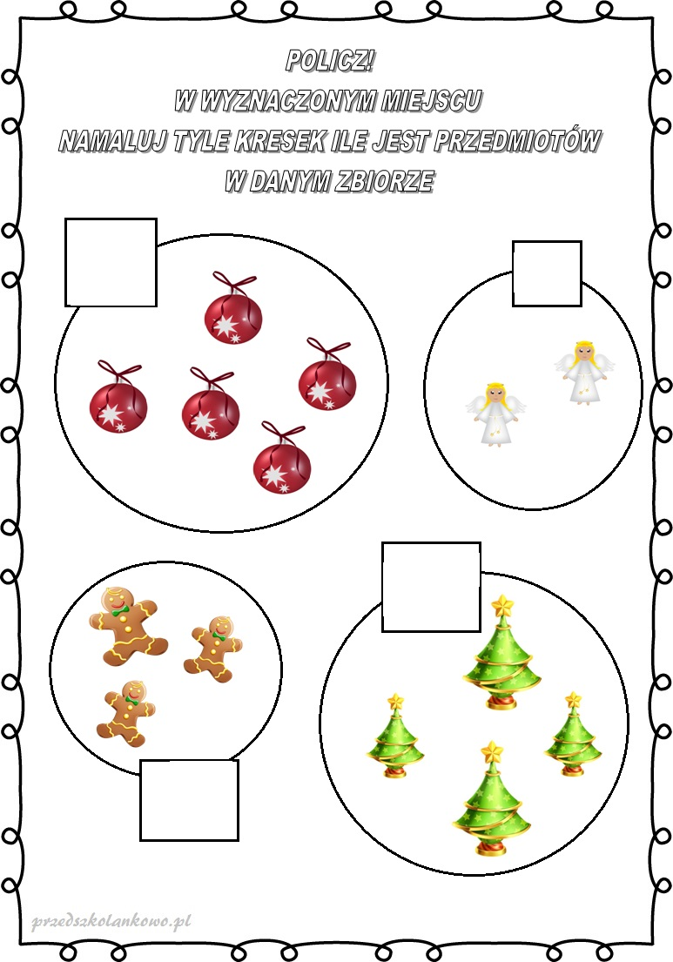

Źródło: https://przedszkolankowo.pl/wp-content/uploads/2016/11/bozenarodzenie-22.jpg

3. Propozycja ćwiczeń gimnastycznych do wykonywania w domu Ćwiczenia dla dzieci, „Skaczemy , biegniemy” https://www.youtube.com/watch?v=OZTYeTEZ2wA zapraszamy was kochane dzieci do wspólnej zabawy
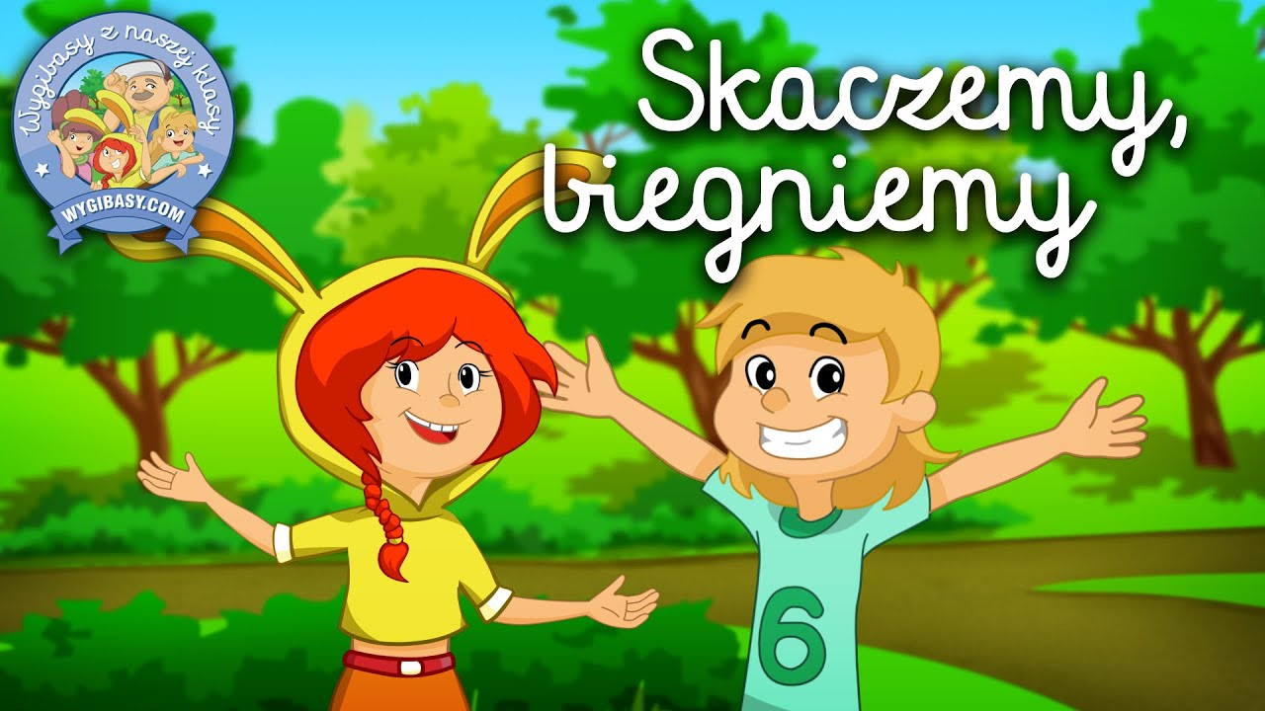
Żródło: https://i.ytimg.com/vi/OZTYeTEZ2wA/maxresdefault.jpg

4. „Czym różnią się obrazki „- jeżeli potrafisz zaznacz 5 różnic. Rodzicu pomóż dziecku-ćwiczenia spostrzegawczości oraz percepcji wzrokowej.

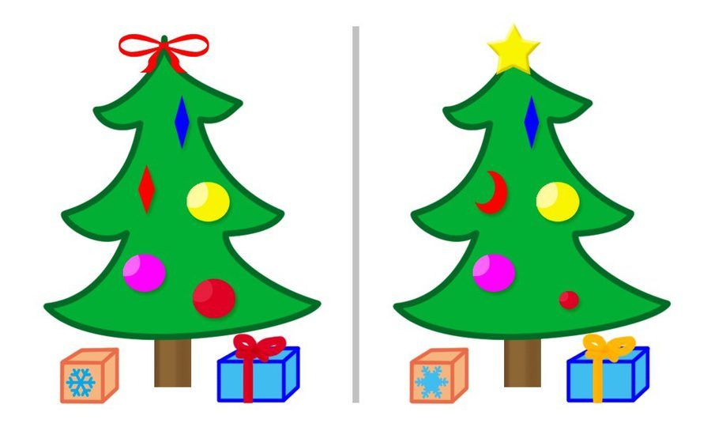

Żródło: https://i.pinimg.com/originals/78/14/d5/7814d562235e2c686e54d30e4df3a1f0.jpg

